ВЕБ ДИЗАЙН
ЗАНЯТИЕ 1

Что такое веб-сайт?
Определений можно давать много, и часто они будут зависеть от того, для какой аудитории это определение дается. Говоря простым языком, это набор текстов и изображений, которые решают определенную маркетинговую задачу – точно такую же, как и полиграфический буклет. Но поскольку сайт является продуктом электронной среды, он обладает большим количеством интерактивных возможностей по взаимодействию с пользователем, например, стимулировать его совершить определенное целевое действие (цель, которая поставлена перед сайтом).
По сути, всю базовую стратегию интернет-продаж можно свести к двум простым элементам: трафик и площадка приземления, где трафик – это посетители, а площадка приземления – это ваш сайт в интернете.
Можно выделить 5 ключевых типов сайтов:
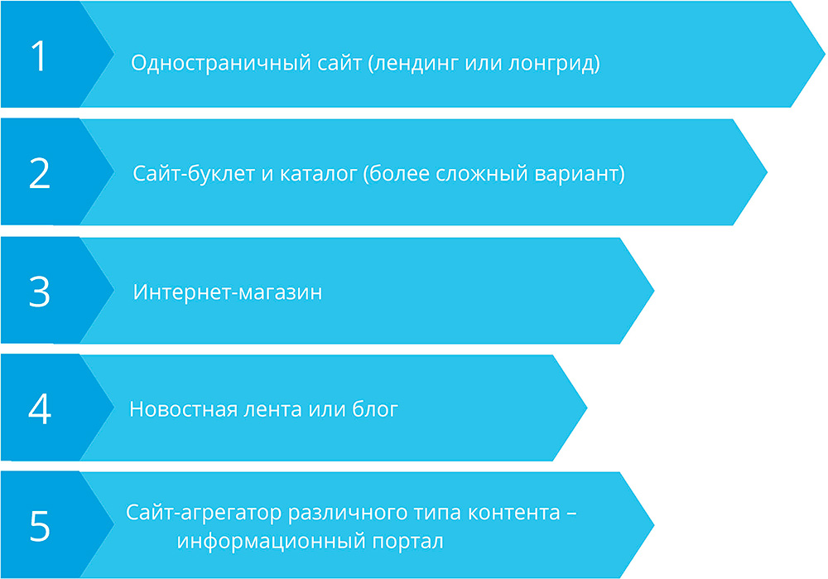

1.1 Landing Page
Лендинг – это веб-страница, побуждающая пользователя совершить целевое действие – покупку или подписку – при переходе с другого сайта.
Что такое одностраничный сайт? Ответ очевиден – сайт, состоящий из одной страницы! Но почему он состоит из одной страницы?
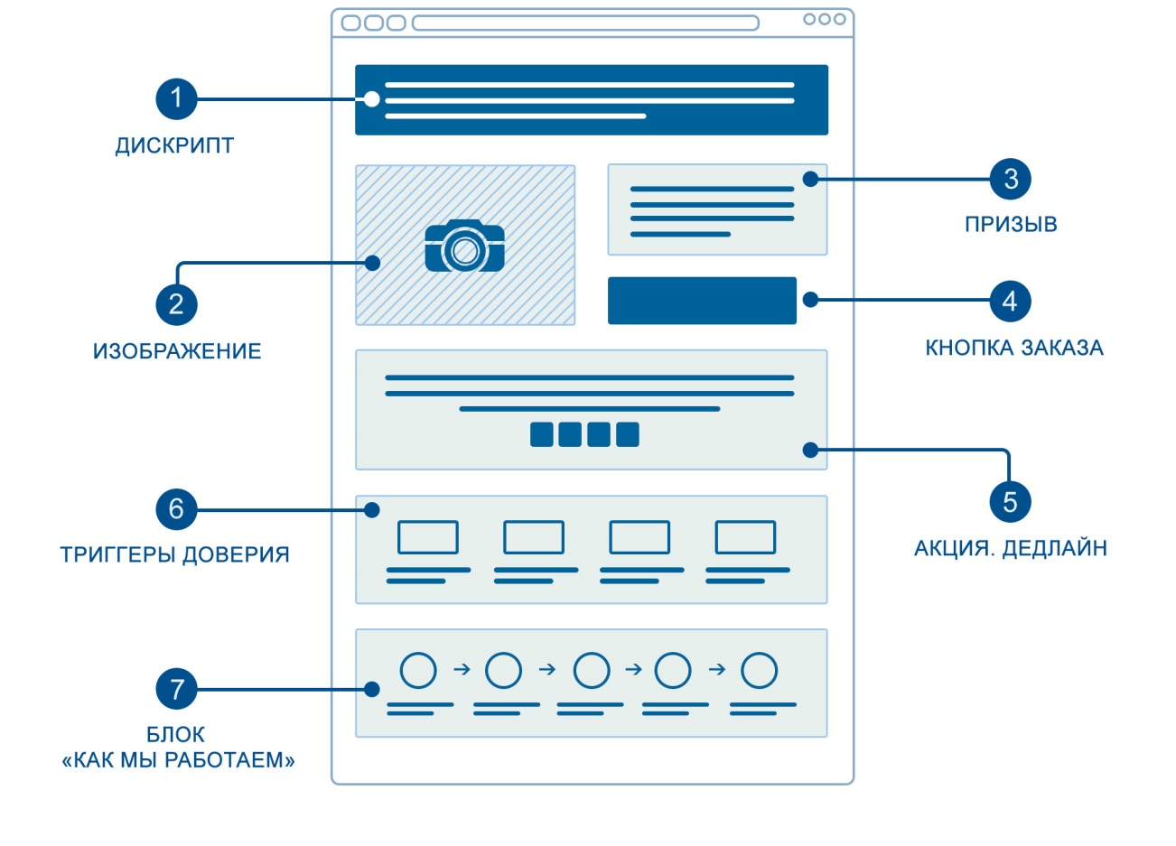
Как правило, именно фокусирование на получении читателем, потенциальным клиентом последовательно структурированной информации и является классическим приемом, для которого нужен одностраничный сайт.
Человек, читающий одностраничный сайт, не может отвлечься на то, чтобы уйти «влево-вправо»: прочитать главную, потом отзывы, потом вакансии, а потом его отвлекут, и он уйдет, так и не изучив каталог наших услуг/продукции/специальных предложений. В случае с лендингом такая ситуация практически исключена, так как читатель последовательно сверху вниз изучает изложенную информацию. Если сайт или лендинг спроектирован правильно, то он движется по заранее спланированной последовательности продающих триггеров (психологических приемов) по модели продающей презентации (AIDA – Attraction Information Desire Action или PMPHS – Pain > More Pain > Hope > Soluition).
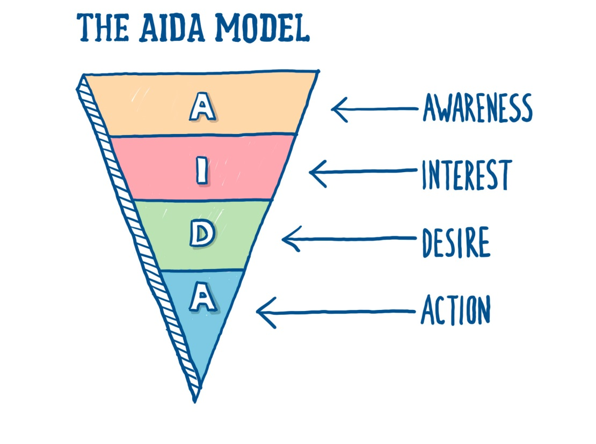
Поскольку пользователь движется по правильно построенной модели продающей презентации, он с гораздо более высокой вероятностью станет клиентом (совершит покупку или отправит заявку, совершит звонок), чем при хаотичном движении по многостраничному сайту. Чтобы закрепить отличие одностраничного сайта от многостраничного, важно поговорить еще об одном формате одностраничных сайтов, наиболее часто встречающемся в последнее время, – о лонгриде.
Лонгрид (от англ. «long read» – длинное чтение) – достаточно новый формат, появившийся в медиа несколько лет назад; представляет собой длинные глубокие интерактивные истории, которые вы можете сохранять на устройства и читать вдалеке от рабочего стола.
Классический лендинг выстроен скорее по принципу продающей презентации или листовки: большое внимание уделяется правильным атмосферным решениям/тематической инфографике, тексты же имеют вторичную функцию – как правило, это большие продающие слоганы-заголовки.
Лонгрид же, напротив, являет собой носитель информации скорее для читающей аудитории. Это по-прежнему формат подачи сообщения в виде «глянца»: множество атмосферных изображений и текста. Это большая статья, чаще всего подводящая клиента к покупке или просто информирующая о продукте или услуге, формирующая потребность. А когда потребность совершить сделку или принять деньги сформирована, на следующем шаге может быть размещен и классический лендинг.
ВАЖНО
- Один из примеров использования лонгрида: целевая аудитория была 45+, а поколение Х привыкло больше читать, да и продукт был своеобразный – БАД, такие продукты часто требуют формирования потребности до начала продажи. Тем не менее на практике было выявлено следующее: более взрослая аудитория не воспринимает исключительно «клиповую» подачу, и ей явно не хватает «текстовой массы» для того, чтобы сформировать мнение о продукте и принять решение о покупке.
- Сложный продукт, на который не существует осознанного спроса, – чаще всего это новая услуга, про которую рынок еще не знает. Для такого рода продуктов приходится строить «разогревающую» информационно-статейную цепочку в воронке до перехода непосредственно к продаже. Иногда этот прием также необходим в ситуации, когда рекламируемый продукт не проходит модерацию рекламных систем, поэтому продажу приходится «маскировать» под информирование.

1.2 Интернет-магазин
По сути, интернет-магазин является логическим продолжением бизнес-модели «продажа по каталогу», получившим совершенно новую жизнь с появлением интерактивных технологий. Чем именно отличается интернет-магазин от обычного сайта?
Во-первых, это подробная карточка товара, особенно когда у вас большой ассортимент технически сложных товаров: вам обязательно придется создавать интернет-магазин, чтобы показать товар лицом. Это, кстати, особенно удобно, когда вы не содержите огромный склад, а только наиболее ходовые товары, или же работаете про dropship-схеме.
Во-вторых, интернет-магазин дает очень удобные инструменты для покупателя: сравнение и подбор товаров, сопутствующие товары и различные мастера подбора/калькуляторы, которые облегчают покупку сложного продукта.
Самое большое удобство для покупателя – это возможность купить множество различных товаров, не выходя из дома и не бегая по разным концам города в поисках того или иного аксессуара. Что интересно, это очевидное преимущество получило наиболее высокую ценность только в последнее время, когда перемещения стали дороги по времени и средствам.
По сути, блог – это формат подачи информации в виде авторской новостной или статейной колонки. Многие часто ошибочно называют блог «Живым Журналом», причем подразумевая не конкретный бренд Livejournal.com, хотя он, конечно, оказал огромное влияние в этот образ.
Здесь следует отметить, что для типичного российского блогера периода расцвета данной области – 21-летней студентки-москвички – формат журнала и был наиболее подходящим, однако сегодня блог по праву можно назвать инструментом «сдруживания» с целевой аудиторией, раскрытия тех или иных «закулисных подробностей».

